**Szegedi Szakképzési Centrum Vasvári Pál Gazdasági és Informatikai Szakgimnáziuma**

**Az 54 213 05 számú Szoftverfejlesztő szakképesítés záródolgozata**

**HotelCaffeine**

Készítette:

Temesvári Rebeka Kata

**Szeged**

**2019**

Bevezetés 3

I. Fejlesztői dokumentáció 4

I. 1. Rendszerterv 4

I. 1. 1. Fejlesztési eszközökről 4

I. Fejlesztői dokumentáció 4

I. 1. Rendszerterv 4

I. 1. 1. Fejlesztési eszközökről 4

I. 1. 2. Asztali alkalmazás 4

I. 1. 4. Adatbázis 6

I. 1. 5. Egyéb fejlesztési eszközök 6

I. 2. Biztonsági kérdések 7

I. 2. 2. Asztali alkalmazás 7

I. 2. 3. Weboldal 7

I. 2. 4. Adatbázis 7

I. 3. Adatbázis 8

I. 3. 1. Program felépítése, USE-CASE diagram 8

I. 3. 2. E-K diagram 8

I. 3. 3. Adatbázistáblák 9

I. 4. Navigáció 11

I. 4. 1. Asztali alkalmazás 11

I. 4. 2. Weboldal 13

I. 5. Ergonómia 13

I. 5. 1. Asztali alkalmazás 14

I. 5. 2. Weboldal 14

I. 6. Főbb funkcionális tesztesetek 14

I. 6. 1. Asztali alkalmazás 14

I. 7. Későbbi fejlesztési tervek 15

I. 7. 1. Asztali alkalmazás 15

I. 7. 2. Weboldal 16

I. 7. 3. Adatbázis 16

# Bevezetés

A záródolgozatomban egy szálláshely foglalási szoftverét készítettem el, amit azért választottam, mert észrevettem, hogy egy kedves ismerősöm édesapja vendégházában teljesen hagyományos módon tárolják és rendszerezik ezen adatokat. Papír alapon egy könyvbe, ami miatt úgy döntöttem, hogy neki is nagy könnyebbség lenne, ha elektronikusan is el tudná tárolni és rendszerezetten vissza tudná tekinteni a vendégekkel és a szállásfoglalásokkal kapcsolatos adatokat, amelyet az asztali alkalmazásban valósítottam meg.

A HotelCaffeine, amit létrehoztam, egy kitalált hely. A későbbi munkaszerzésemnél referenciamunkaként szeretném felmutatni a programcsomagot. Későbbi terveimet tekintve a front-end irányában szeretnék elhelyezkedni, ami miatt igyekeztem minél nagyobb hangsúlyt szentelni a kinézetére, és belevinni a saját stílusom. Sok időt töltöttem el inspirálció szerzésre, ami segített abban, hogy megvalósítsam az elképzeléseimet.

A hotelem csábító lehet azon személyek számára, akik csendes, minimalista és kulturált helyen és nemutolsósorban csendes és harmonikus környezetben szeretnének néhány napot eltölteni távol a város zajtól, ritmusától és gyors ütemétől.

Az asztali alkalmazásom a szálláshely személyzete részére szól, amihez tartozik egy weboldal is, amit a látogatóknak terveztem, illetve magának a szállásfoglalásnak is helyet ad. Elsődleges célom a minimalizmus, a könnyen kezelhetőség és az áttekinthetőség volt a megalkotás során.

# I. Fejlesztői dokumentáció

## I. 1. Rendszerterv

### I. 1. 1. Fejlesztési eszközökről

Szabadon felhasználható programokat használtam, amit az eddigi tanulmányai során alkalmaztam az iskolában, igyekeztem olyan fejlesztői környezethez nyúlni, amit a későbbi munkáim során is használni tudok, azaz melyek professzionális célra is használhatóak.

### I. 1. 2. Asztali alkalmazás

A C# nyelv használata mellett döntöttem az asztali alkalmazás fejlesztése során, aminek az az oka, hogy ezen programozási nyelv az, amelyben a legtöbb az ismeretem. A fejlesztői környezetem pedig a **Microsoft Visual Studio** 2017-es verziója. Számomra ez a legkönnyebben kezelhető, hiszen évek óta ezt a környezetet használom és ismerem, nemutolsósoron ingyenes és szabadok használható. Az iskolában régebbi verzió található meg a számítógépeken, ezáltal néha akadályokba ütköztem, de egy kis odafigyeléssel, - hogy példát elmítsek a references-nél ki kellett cserélni minden alkalommal a MySqlData reference-t – könnyen orvosolhatók ezen fennakadások és esetleges problémák.

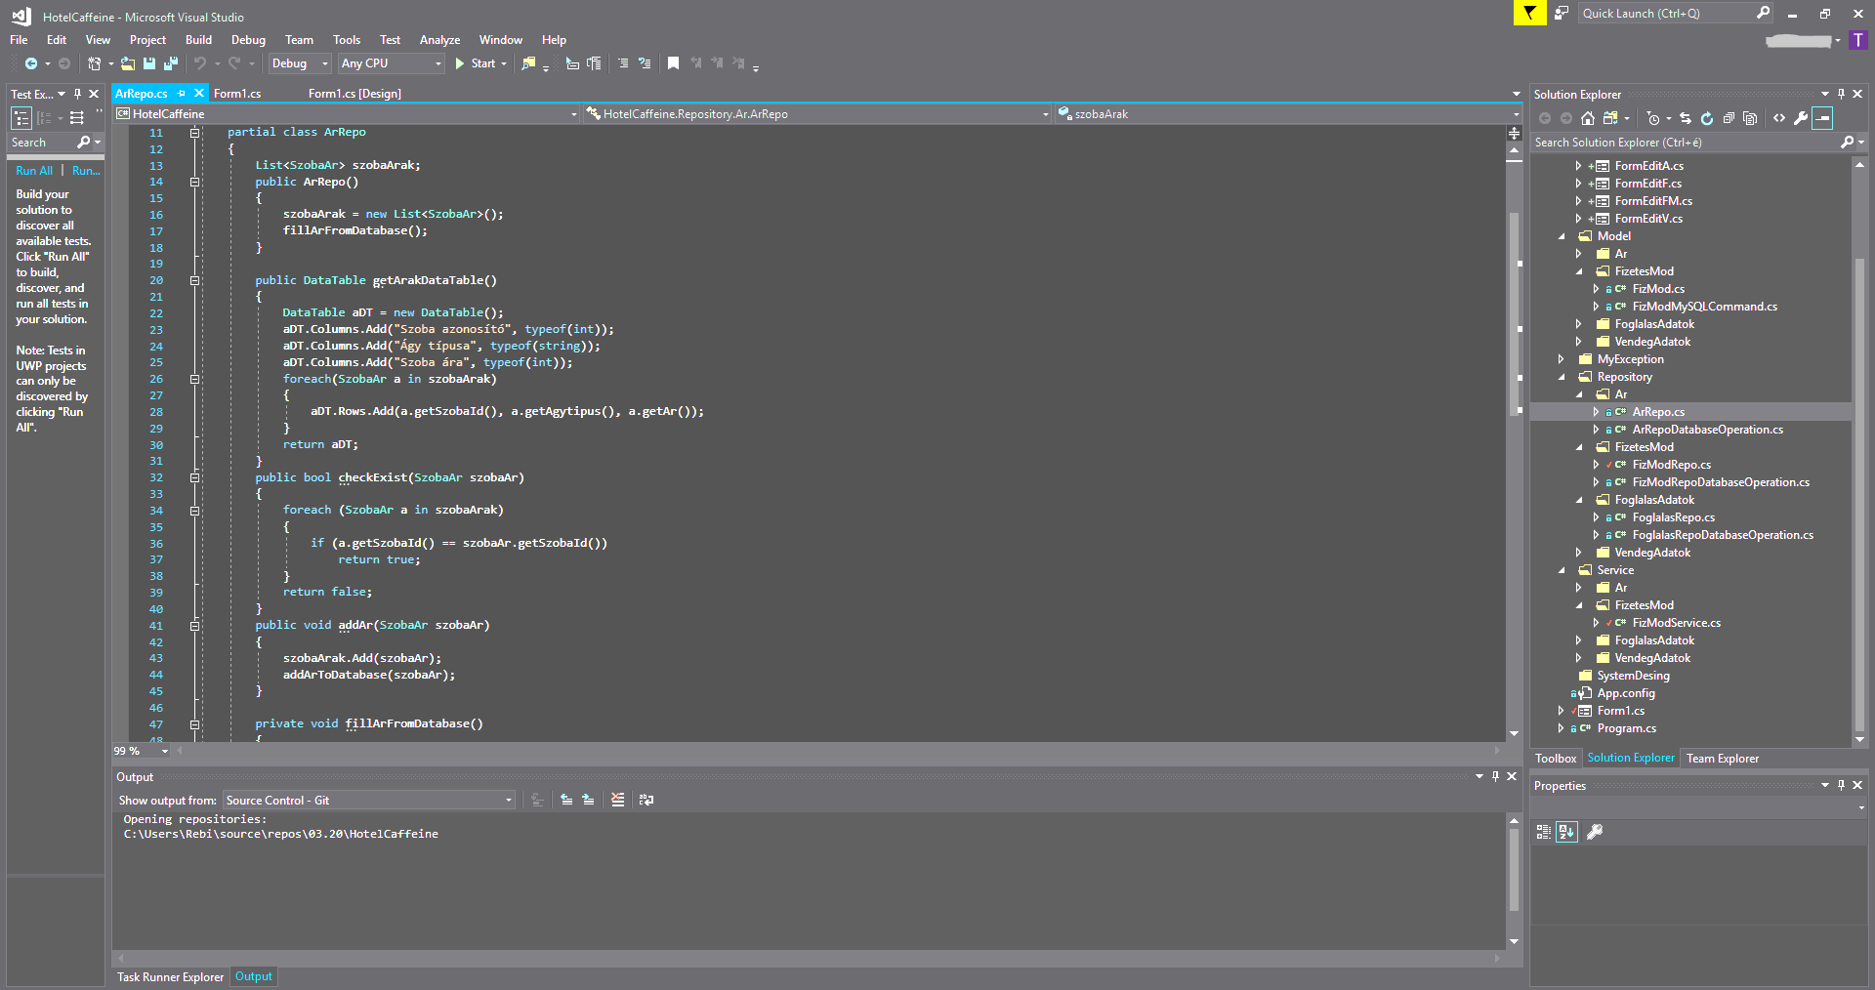

1. ábra Microsoft Visual Sudio

I. 1. 3. Weboldal

A weboldalhoz több alkalmazást is használtam. Az iskolában többek között NetBeansIDE, Notepad++ és Brackets. Otthon részben Brackets, de leginkább az Atom nevű program volt amit használtam. Elsődleges szempontjaim voltak a kiválasztásnál a beépített segítő lehetőségek és a sötét fejlesztői környezet és amely nemutolsósoron ingyenesen beszerezhető azaz, az Atom saját weboldaláról letölthető.

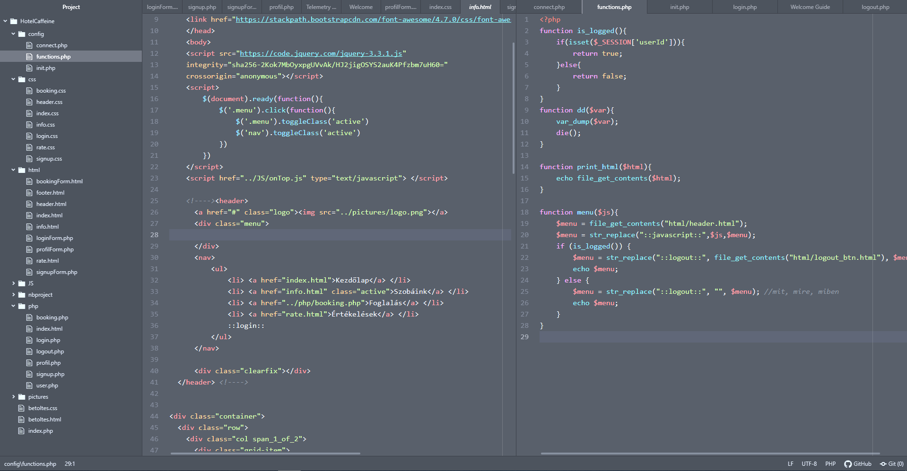

2. ábra Atom

A weboldal teljes egészéhez az alábbi programnyelveket és jelölőnyelvet használtam:

* HTML: az egyszerű képi és szöveges tartalmak megírására alkalmaztam
* PHP: a bejelentkezési és foglalási felületeket alkottam meg
* JavaSrcipt: az áttűnési effektus létrehozására használtam többek között
* CSS: a formázási beállítások és stílusokat itt írtam

Ezenfelül használtam más nyílt forráskódú eszközöket is

* LogoMaker: a kácéscsésze ikon és logó innen származik
* OnlineTutorials Youtube csatorna: insprirációszerzésre és egyes ötletek megvalósí-tására használtam
* FontAwersome: ikonokat szereztem be innen

### I. 1. 4. Adatbázis

Az adatbázis felépítéséhez az XAMPP nevű programot használtam. Ingyenes és nyílt forráskódú keresztplatformos web-szerver programcsomag. Ezen program használata tette lehetővé a PhpMyAdmin felület elérését, az Apache és a MySql modulok elindítása után.

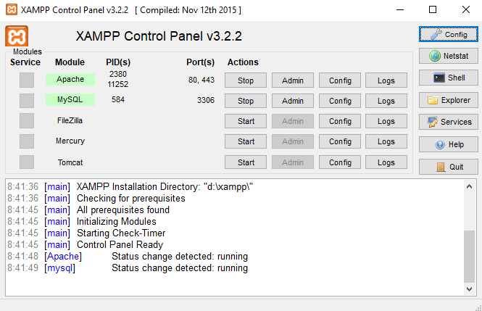

3. ábra XAMPP Control Panel

### I. 1. 5. Egyéb fejlesztési eszközök

Képek szerkesztésére a GIMP nevű program 2.10-es verzióját használtam, leggyakrabban képek átméretezésre, illetve ezen alkalmazás segítségével alkottam meg a logóm is.



Ezen kívül a diagrammokat a Draw.io-n készítettem el. A weboldalon a betűtípust pedig a https://fonts.google.com/ oldalról importáltam.

## I. 2. Biztonsági kérdések

### I. 2. 2. Asztali alkalmazás

|  |  |
| --- | --- |
| Kérdések a személyzet és a főnök részéről | Válaszaim, megoldási javaslataim |
| Hogyan változtathatom meg azokat a szállásfoglalásokat, amelyek nem valósultak meg? | A törlés ad erre lehetőséget. |
| Honnan tudom hány foglalás hiúsult meg? | Jelenleg erre még nincs szűrési lehetőség. |
| Miért csak a főnök tud törölni? | Későbbi konfliktusok és könyvelési problémák elkerülése miatt. |

### I. 2. 3. Weboldal

|  |  |
| --- | --- |
| Kérdések a weboldal használói részéről | Válaszaim, megoldási javaslataim |
| Kik tudják megtekinteni a weboldalt? | Bárki, aki az URL-cím tulajdonában van. |
| Kik tudnak foglalni? | Akik jelenleg szerepelnek az adatbázisban. |
| Hogyan lehet regisztrálni? | Jelenleg erre telefonos elérhetőségen keresztül van lehetőség. |

### I. 2. 4. Adatbázis

|  |  |
| --- | --- |
| Lehetséges kérdések | Válaszaim, megoldási javaslataim |
| Miért nincsenek titkosítva a jelszavak? | Mert csak az admin, tud belépni illetve nincs még elfelejtett jelszó rész. |

## I. 3. Adatbázis

### I. 3. 1. Program felépítése, USE-CASE diagram

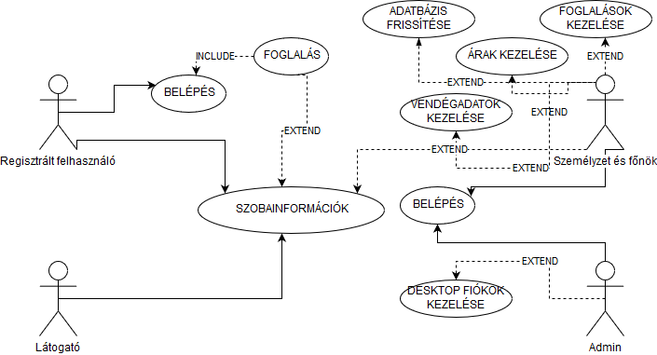

Itt látható a Draw.io-n elkészített használati-eset diagrammom, melyben szemléltettem a kapcsolatokat.

### I. 3. 2. E-K diagram

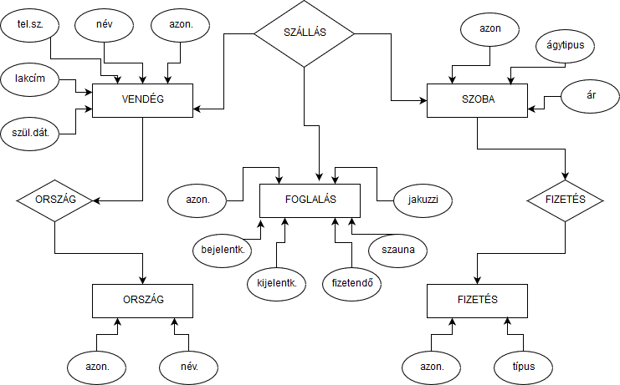

Ez a Draw-io-n elkészített E-K diagrammom, amelyben szemléltetem az adatbázisom és az egyes tábláim között lévő kapcsolatokat.

### I. 3. 3. Adatbázistáblák

#### I. 3. 2. 1. Vendégek

Itt tárolom el azon személyeket, akik rendelkeznek felhasználói fiókkal a weboldalra és innen hivatkozunk a szállásfoglalásnál a személyekre. Ezen adatok kitaláltak, saját ötlet és random generátor segítségével jöttek létre.

* vendegId: vendégek azonosítója, auto-increment, azaz automatikusan számozza az új sorokat, elsődleges illetve a user táblában idegen kulcs, int típusú
* nev: vendégek neve, string típusú
* orszagId: ország azonosító, idegen kulcs, ami azt jelenti hogy egy másik - jelen esetben az ország – táblában elsődleges kulcs, int típusú
* szulEv: ebben tárolom a vendégek születési dátumát, ez dátum típusú
* lakcim: a vendégek lakcímei ide kerülnek az adatok feltöltése után, string típusú
* telSzam: a telefonszámokat tárolom el, string típusban, de kitételként meg van adva a helyes formátum

#### I. 3. 2. 2. Szállásfoglalások

Itt találhatók meg a szállásfoglalási adatok és előzmények, illetve előjegyzések.

* szallasId: ez azonosítja a szállásfoglalásokat, elsődleges kulcs, int típusú, auto-increment
* vendegId: a vendégek azonosítására szolgál, idegen kulcs, int típusú
* szobaId:a szobák azonosítása miatt található itt meg, idegen kulcs, int típusú
* bejelentkezes_dat: itt tárolom ez azt, hogy mikortól szól a szállásfoglalása a vendégeknek, date típusú
* kijelentkezes_dat: itt tárolom ez azt, hogy meddig szól a szállásfoglalása a vendégeknek, date típusú
* szauna: boolean típusú azaz igen/nem tulajdonsággal rendelkezik
* jakuzzi: boolean típusú azaz igen/nem tulajdonsággal rendelkezik
* fizModAz: ez azonosítja a fizetési módot, idegen kulcs, int típusú
* fizetettOsszeg: a szoba és a be és kijelentkezési dátum adja meg ezt az összeget, azonban ezen adatok manuálisan kerülnek felvitelre, akciók és dátumok miatt eltérhet az eredetitől

#### I. 3. 2. 3. Ország

Ezen tábla segítségével szűrést tudunk végezni az asztali alkalmazásban, hogy pontosabb infomációkhoz jusson a főnök, a szálláshely népszerűségéről.

* orszagId: ez azonosítja az országokat, itt elsődleges kulcs és a vendégek táblában idegen kulcs, int típusú, auto-increment (továbbiakban a-i jelzéssel jelölöm)
* orszagNev: ez tartalmazza az azonosítókhoz tartalmazó országoknak a neveit

#### I. 3. 2. 4. Webes felhasználók

Ebben a táblában a weboldali bejelentkezéseket tudom kezelni.

* id: azonosítja a bejelentkezőket a webes felületre, elsődleges kulcs, int típusú, a-i
* vendegId: a vendégek azonosítására szolgál, idegen kulcs, int típusú
* username: itt tárolja az adatbázis a bejelentkezéshez szükséges felhasználónevet a weboldalról, string típusú
* password: itt tárolja az adatbázis a bejelentkezéshez szükséges jelszót a webes felületre, string típusú, nem hash-elt

#### I. 3. 2. 5. Desktop felhasználók

Itt tatálhatóak meg azon bejelentkezési azonosítók, amik segítségével be tudunk jelentkezni az asztali alkalmazásba.

* id: azonosítja a bejelentkezőket, az asztali alkalmazáshoz elsődleges kulcs, int típusú és auto-increment (a-i)
* felhnev: itt tárolja az adatbázis a bejelentkezéshez szükséges felhasználónekevet. string típusú
* jelszo: a bejelentkezéshez szükséges jelszavak tárolódnak el, string típusú, nem hash-elt, azaz nincs titkosítva a jelszó az adatbázisban az asztali alkalmazásnál sem

#### I. 3. 2. 6. Szobainformációk

Itt tároljuk az árakat és hogy melyik szobaszámhoz milyen ágytípus tartozik.

* szobaId: ezáltal tudom beazonosítani a szobákat, elsődleges kulcs, int típusú, a-i
* agytipus: itt jelenítettem meg, milyen ágyak vannak, feleslegesnek tartottam létrehozni egy külön táblát ennek, hiszen nem sok szoba van, nagyon alacsony a redundancia, string típusú
* ar: tájékoztató árakat tárolok itt el, int típusú

#### I. 3. 2. 7. Fizetés

Ez a tábla teszi lehetővé a fizetési mód eltárolását.

* fizModAz: itt látom el azonosítóval a fizetési módokat, a redundancia, azaz az adatismétlés elkerülése érdekében, int típusú és elsődleges kulcs
* fizMod: itt neveztem el a fizetési módokat

## I. 4. Navigáció

### I. 4. 1. Asztali alkalmazás

#### I. 4. 1. 1. Belépés

Az asztali alkalmazásba helyes felhasználónév és jelszó páros megadását követően van mód belépni. Regisztrációra nincs lehetőség. Három felhasználói szint van. Főnök: ő rendelkezik a megmagasabb felhasználói jogosultsággal, a szállás adatbázisban tárolt adatok megtekintésére, törlésére és módosítására, illetve új adatok hozzáadására. Kivételt képez ezalól a felhasználói fiókokra vonatkozó táblák megtekintése és kezelése.

Az admin ugyanezzel a jogosultsággal rendelkezik, de ez annyiban különbözik a főnökétől hogy én, mint admin meg tudom tekinteni a phpMyAdmin felületen keresztül a felhasználókat és tudok újakat felvenni.

A harmadik felhasználói szint pedig a személyzet, akik a recepción dolgoznak. Ők nem tudnak törölni és jelenleg egy felhasználói fiók és jelszó párossal rendelkeznek. Később ezt szeretném kibővíteni egy naplózófájllal, ahol értelmet fog majd nyerni az, hogy minden dolgozónak külön bejelentkezési azonosítója lesz, de ezen verzió megjelenéséig, a biztonságot a biztonsági kamerákkal oldja meg a szálláshely.

Belépést követően lehetőség van a későbbiekben bemutatott adatok elérésére és kezelésére.

Regisztrációra nincs lehetőség és nincs elfelejtett jelszó opció sem.

#### I. 4. 1. 2. Foglalások

Itt jelenítettem meg magával a szállásfoglalással kapcsolatos adatokat, mindent ami szükséges lehet.

Mindhárom szint eléri ezen adatokat, amit a betöltés gombra kattintva jeleníthet meg a felhasználó. Adatokat módosítani és új sorokat felvenni mindenki tud, azonban a recepciós személyzet nem tud rekordokat törölni.

#### I. 4. 1. 3. Vendégek

Itt jelenítettem meg a vendégek személyes információit. Nagy könnyebbséget jelent ezen adatok ismerete számlázóprogramok használata során, illetve a főnök - és az admin - tud szűréseket végezni, ami segít a kimutatásoknál.

Mindhárom szint eléri ezen adatokat, amit a betöltés gombra kattintva jeleníthet meg a felhasználó. Adatokat módosítani és új sorokat felvenni mindenki tud, azonban a recepciós személyzet nem tud rekordokat törölni.

#### I. 4. 1. 4. Szobaárak

Itt találhatók meg a szobánkénti ágytípusok illetve a hozzájuk tartozó árak. Ezen adatokat nem tudja senki sem törölni és újat sem tud hozzáadni az alkalmazáson belül. Tudatosan nem tettem bele ezt a lehetőséget, hiszen nem rendszeres, hogy szálláshelybővítésre kerüljön sor.

Mindhárom felhasználói szint eléri ezen adatokat, amit a betöltés gombra kattintva jeleníthet meg a felhasználó, azonban ezen a részén a programnak csak ár módosításra van lehetőség és azt is csak a legmagasabb jogosultsággal rendelkező felhasználók tudják kezelni.

#### I. 4. 1. 5. Fizetési módok

Itt jelenítettem meg a fizetési módokat, illetve az azonosítóját.

Mindhárom szint eléri ezen adatokat, amit a betöltés gombra kattintva jeleníthet meg a felhasználó. Adatokat módosítani és új sorokat felvenni mindenki tud, azonban a recepciós személyzet nem tud rekordokat törölni.

#### I. 4. 1. 6. Szűrések

A program ezen részén tud végezni a főnök kimutatásokat és szűréseket, melyek a következők lehetnek:

* Melyik az az ország, ahonnan a leggyakrabban érkeznek?
* Melyik korosztály kedveli leginkább a hotelt?
* Melyek azok a hónapok, amikor, a legtöbben vagy a legkevesebben érkeznek a pihenni vágyók?
* Átlagosan mennyi időt töltenek el itt és mennyi pénzt költenek el?

### I. 4. 2. Weboldal

#### I. 4. 2. 1. Kezdőlap

Ez az első oldal, amit a kliens meg tud tekinteni. Található egy bemutatkozó szöveg, kedvhozás gyanánt. Az oldalon található parallax-képen elhelyeztem egy gombot, ami egyenesen átirányít a foglalásra, amennyiben a felhasználó be van jelentkezve. Amennyiben ez a fajta hitelesítés nem történt meg, a bejelentkező felületre irányítja át a látogatót az oldal.

#### I. 4. 2. 2. Információk a szobákról

Ezen oldalt bejelentkezés nélül is megtekintheti bárki, aki ellátogat a felületre. Itt is van lehetőség a foglaláshoz történő átirányításra, a kezdőlapnál már korábban leírt tematika szerint.

Lehetőség van megtekinteni a szobákat egy-egy kép erejéig, illetve ha az egeret ráhúzzuk asztali nézet esetében, hover esemény segítségével előugrik néhány információ a szobáról és lehetőséget ad a foglalásra. Mobil nézeten egy checkboxot alakítottam át, ahol egy kattintásra ugrik fel ugyanaz a lehetőség, mint az asztali nézetnél.

#### I. 4. 2. 3. Belépés

Az adatbázisban már szereplő személyek tudnak belépni. Regisztrációra ebben a verzióban még nincs lehetőség, ez a későbbi terveimben szerepel. Új felhasználókat én tudok létrehozni, mint admin. Profiladatok módosítására van lehetőség.

#### I. 4. 2. 4. Foglalás

Csak azon személyek tudnak foglalni, azaz új sort rögzíteni az adatbázisban, akik rendelkeznek felhasználói fiókkal és be vannak jelentkezve, amíg a látogató nem jelentkezett be, ez az oldal addig nem elérhető illetve az esetleges foglalás nem érvényes.

#### I. 4. 2. 5. Értékelések

Ezen verzióban az oldal még fejlesztés alatt áll. Amit háttérben szereplő videó is jelez. A későbbiekben ennek is egy részét bejelentkezéshez fogom kötni.

## I. 5. Ergonómia

Elsődleges célom, ahogy a dokumentáció elején is ismertettem a minimalizmursa és a letisztultságra törekvés. Mind az asztali, mind a weboldalon világos, halvány, lágy és semleges színeket használtam, nagy háttér-betűszín kontraszttal.

### I. 5. 1. Asztali alkalmazás

Tab-okon jelenítettem meg és tagoltam a különböző részegységeit a programnak, igyekeztem ugyanott megjeleníteni a tartalmat, hogy ne „ugráljon”, amikor lépkedünk a lapok között. A kilépés gomb egységes, azt azért tettem a „kereten” kívülre.

Érdemes megemlítenem, mert részben az ergonómiához tartozik az is, hogy ez a szoftver, vagyis asztali alkalmazás, nem hordozható, azaz a recepción található számítógépre terveztem feltelepíteni. Nem érzem szükségét annak, hogy egy hálózat legyen kialakítva emiatt, mindazonáltal fokozottabb biztonságot jelent ezen döntésem.

### I. 5. 2. Weboldal

Harmonikusan hoztam létre az oldalakat. Semmiképp sem szerettem volna túl sok és felesleges információt megjeleníteni, helyette néhány animációval keltettem életre az oldalt. A reszponzivitást tekintve, elsődleges célom volt, hogy ne történjen túl sok módosulás, ugyanaz legyen a felépítése és a kinézete az oldalnak. Szándékosan nem használtam semmiféle keretrendszert. A magam által megalkotott és nem egy keretrendszer által elkészített kódot szándékozom bemutatni.

## I. 6. Főbb funkcionális tesztesetek

### I. 6. 1. Asztali alkalmazás

#### I. 6. 1. 1. Belépés

#### I. 6. 1. 2. Foglalások

#### I. 6. 1. 3. Vendégek

#### I. 6. 1. 4. Szobaárak

#### I. 6. 1. 5. Fizetési módok

#### I. 6. 1. 6. Szűrések

## I. 7. Későbbi fejlesztési tervek

Nem tervezem a beadás után annyiban hagyni a fejlesztést. Sok lehetőséget látok ezen szoftvercsomag megalkotásával és használatával kapcsolatosan.

### I. 7. 1. Asztali alkalmazás

#### I. 7. 1. 1. Belépés

Korábban már tettem említést ezzel kapcsolatosan, ami nem volt más, mint hogy legyen egy elfelejtett jelszó rész, és legyen lehetőség a regisztrációra, ami után az adminnak megszűnnek a foglalásokkal és a vendégekkel kapcsolatos jogai.

Tervezem kibővíteni egy naplózófájllal, ami miatt ugye értelmet nyer a többfelhasználós belépés. Ez a naplófájl figyeli és eltárolja egy bizonyos ideig hogy ki és mikor illetve esetleg hogy miért lépett be a rendszerbe.

Ezen lépések egy magasabb biztonsági szintet nyújtanának a szoftvernek. Ameddig el nem készül ez a terv, addig az alkalmazottak részére egy bejelentkezési azonosító érhető el. Biztonsági kamerák rögzítik addig az esetleges külső „támadókat”.

#### I. 7. 1. 2. Foglalás

Maga a foglalások részegységet egy ideiglenes táblára szeretném módosítani. Ez azt jelenti, hogy az adatbázis kibővülne egy be-checkes és egy ki-checkes táblával. Ezen még nem elérhető fejlesztésre a törlés gomb a megoldás. Azaz, a főnök (mert csak neki van lehetősége[és az adminnak]) törli azokat a szállásfoglalási adatokat, amelyek be nem teljesültek, később bővülhet a meghiúsult foglal !!!!!!!!!!!!!!!!!!!!!!!!!!!!!!!!!!!!!!!!!!!!!!!!!!!!!!!!!!!!!!

foglalásokkal a szűrés.

#### I. 7. 1. 2. Szűrések és kimutatások

A vélemények és tapasztalatok által módosulthat, jöhetnek létre új lehetőségek, illetve lehetőséget fogok majd adni, ezen eredmények szöveges állományokban történő tárolásra. Jelenleg az eredmények megőrzésére a képernyőképek készítései és eltárolásai nyújtanak megoldást.

### I. 7. 2. Weboldal

#### I. 7. 2. 1. Értékelések

Ezen az oldalon szeretnék létrehozni egy olyan felületet, hogy akik már voltak a hotelben tudjanak értékelést hagyni. Ezt bejelentkezés nélkül is megtekintheti bárki. Névtelen lenne a személyes jogok megvédése érdekében.

#### I. 7. 2. 2. Regisztráció / bejelentkezés / profil

Tervezem megalkotni a regisztrációs oldalt. Maga a felület készen van, azonban még nem tárolja el az adatbázisban az eredményeket, ami azt jelenti, hogy szerepe nincs a jelenlegi verzióban.

Kibővülhet egy profil törlése lehetőséggel, amit egy Miért? kérdés után néhány kattintásra el is lehet végezni.

A profilban meg fogom jeleníteni egy eddigi szállásfoglalásaim rész alatt a korábbi, a bejelentkezési azonosítóval rendelkező vendég szállásfoglalásait listázza ki majd a szekció.

#### I. 7. 2. 3. Foglalások

Visszaigazoló e-mailt kapjanak a felhasználók.

Új szobatípusok, vagy esetleges csoportos foglalási lehetőséget biztosítok majd.

#### I. 7. 2. 4. Egyéb ötletek

Direct módon történő kapcsolatfelvétel. A kezdőoldal láblécében megtalálható a névjegyzék, de kibővítem majd egy kapcsolatfelvétel résszel is a weboldalt.

### I. 7. 3. Adatbázis

#### I. 7. 3. 1. Asztali és webes felhasználók

Ha lehetőség lesz regisztrációra mind a weboldalon és mind az asztali alkalmazáson, új adatsorok kerülnek az egyes táblákba.

#### I. 7. 3. 2. Foglalások

Ideigneles táblává válik, ami azt jelenti, hogy magát a szállásfogalást felcseréri egy megvalósult és egy meg nem valósult fogalások rész, szóval folyamatosan változik a terjedelme, addig vannak itt a foglalási adatok, mígnem elérkezik a bejelentkezés dátuma, és az asztali alkalmazáson ezen adatokat áthelyezik véglegesen másik táblákba.

# II. Felhasználói dokumentáció

## II. 1. Alapvető funkciók, program célja

A HotelCaffeine elnevezésű projektem, egy szálláshely számára létrejött programcsomag, amelynek fő célja, hogy egyrészt a weboldalon lehet informálódni és közvetlenül van lehetőség foglalni is, az asztali alkalmazáson pedig a weboldalon történő foglalásokat lehet kezelni.

### II. 1. 1. Felhasználói szintek

Az asztali alkalmazáson három különböző felhasználói szintet különböztetek meg. A főnök, a recepciós és az adminisztrátor.

A főnök tud szűréseket végezni, és törölni az adatbázisból, azonban, ezen lehetőségeket a hely dolgozói nem érik el. !!!!!!!!!!!!!!!!!!!!!!!!!!!!!!!!!!!!!!!!4

A recepciósok tudnak adatokat módosítani, illetve új rekordokat, azaz adatsorokat felvenni. Ezen lehetőségek a főnöknek is elérhetőek.

Az adminiszrátor jelen verzióban még minden jogosultsággal rendelkezik a fent említettek közül, azonban ez redukálódni fog, amint megjelenik a regisztrációs lehetőség a programban, utána fiókokat fog csak tudni kezelni.

## II. 2. Használati útmutató

A továbbiaknak azt fogom bemutatni, hogy hogyan és milyen módon lehet használni az alkalmazást mind asztali és mind webes oldalról. Mindkét feléről nézve, azaz mind az asztali és mind a weboldal használatához szükséges az XAMPP Control Panel-en történő Apache és MySQL elindítása, és a szallas nevű adatbázis létezése.

### II. 2. 1. Asztali alkalmazás

#### II. 2. 1. 1. Belépés

Bejelentkezés után, azaz helyes felhasználónév és jelszó megadását követően beléphetünk az adatkezelési és információnyújtási felületekre.

#### II. 2. 1. 2. Foglalások

Ez az első oldal, amit a belépést követően először lát a felhasználó. Itt lehet kezelni a weboldalon történő foglalásokat, a rendszer eltárolja, és a dolgozó és a főnök pedig kezeli ezen információkat.

Lehetőség van az adatok módosítására, új sorok felvitelére és a felsőbb felhasználói szinttel rendelkezőknek törlésre is van lehetősége. Fontos megemlítenem, hogy a mielőtt az adatokat kezelni szeretnénk, be kell tölteni először az adatokat, illetve ha valamiféle változtatás történt, ezesetben menteni kell.

#### II. 2. 1. 3. Vendégek

Ezen részén a programnak a weben történő és manuálisan létrehozott vendégeknek az adatait tárolja a rendszer, ezeket tudják a felhasználók, azaz a hotel dolgozói módosítani.

Lehetőség van az adatok módosítására, új sorok felvitelére és a felsőbb felhasználói szinttel rendelkezőknek törlésre is van lehetősége. Fontos megemlítenem, hogy a mielőtt az adatokat kezelni szeretnénk, be kell tölteni először az adatokat, illetve ha valamiféle változtatás történt, ezesetben menteni kell.

#### II. 2. 1. 4. Szobaárak

Ez a felület megtekintést engedélyez csak a recepciós felhasználónak és a legfelső szint is csak módosítani tud, nincs lehetőség újabb szoba felvitelére és törlésre sem.

#### II. 2. 1. 5. Fizetési módok

A kifizetésnél fontos ez, a későbbi könyvelésekkel kapcsolatosan, innen hívja meg a program a foglalásoknál található fizetéssel kapcsolatos egyik információt.

Lehetőség van az adatok módosítására, új sorok felvitelére és a felsőbb felhasználói szinttel rendelkezőknek törlésre is van lehetősége. Fontos megemlítenem, hogy a mielőtt az adatokat kezelni szeretnénk, be kell tölteni először az adatokat, illetve ha valamiféle változtatás történt, ezesetben menteni kell.

#### II. 2. 1. 6. Szűrések

### II. 2. 2. Weboldal

#### II. 2. 2. 1. Kezdőlap

Itt található egy rövid bevezetés, hogy legyen fogalmuk a látogatóknak, hogy mi a célközönség. Elvétve található egy-egy kép. Egy képbe rejtve található egy gomb, ami átirányít a foglalásra. Ezen oldal alján található elérhetőség. Ezt az oldalt bárki megtekintheti, nem bejelentkezésfüggő.

#### II. 2. 2. 2. Információk a szobákról

Ezen oldalon található egy-egy kép a szobákról, illetve ha a képre ráhúzom az egeret, előugrik egy lap, amelyen szintén található egy gomb, a foglalásra átirányítva.

#### II. 2. 2. 3. Belépés

Megfelelő felhasználónév és jelszó megadását követően máris lehetséges a foglalás. A regisztrációs felület megtalálható, de még nem tud kapcsolatot létrehozni az adatbázissal és eltárolni az adatokat.

#### II. 2. 2. 4. Foglalás

Bejelentkezés után lehetséges ezen oldal elérése. A lefoglalom gombra kattintással az adatbázis eltárolja az információkat és a hotel a lefoglalt időpontban várja a vendégeket.

#### II. 2. 2. 5. Értékelések

Ez az oldal fejlesztés alatt áll, ahogyan a háttérben található videó is jelzi.

## II. 3. Rendszerkövetelmény

### II. 3. 1. Asztali alkalmazás

### II. 3. 2. Weboldal

### II. 3. 3. Adatbázis

# III. Forrásmegjelölések

## III. 1. Weboldal programkódok, szöveges források

* Online Tutorials YouTube csatorna 🡪 <https://bit.ly/2FG0wje>
* <https://www.w3schools.com/>
* <https://css-tricks.com/>
* <https://fonts.google.com/>
* <https://fontawesome.com/>
* <https://www.lipsum.com/>

## III. 2. Asztali programkódok, szöveges források

* MySqlDatabaseInterface 🡪 Gyuris Csaba tanárúr által biztosított segédanyag.
* Gyuris Csaba óráin létrehozott példafeladatok (Forma1-es, pizzarendeléses és halfajos feladat)

## III. 3. Képi források

<https://pixabay.com/>

<https://www.pexels.com/>

<https://www.logomaker.com/>

# IV. Összegzés

## IV. 1. Asztali alkalmazás

## IV. 2. Weboldal

# V. Köszönetnyilvánítás

# VI. Plágiumnyilatkozat

## TANULÓI NYILATKOZAT

Alulírott **Temesvári Rebeka Kata** (tanuló neve), Szegedi Szakképzési Centrum Vasvári Pál Gazdasági és Informatikai Szakgimnáziuma tanulója kijelentem, hogy a **„** **HotelCaffeine”** című záródolgozat a saját munkám.

Kelt:

aláírás